ESCUELA SUPERIOR POLITÉCNICA DEL LITORAL
Facultad de Ingeniería en Mecánica y Ciencias de la Producción

“Mejoramiento de la Productividad en la Compañía Mamut Andino S.A. en el Área de Explotación de Caliza”

TESIS DE GRADO
Previo a la Obtención del Título de:

INGENIERO MECÁNICO

Presentada por:
Freddy Germán Guevara de la Vera

GUAYAQUIL - ECUADOR
Año – 2005

INTRODUCCIÓN
El presente trabajo trata sobre el mejoramiento de la productividad en la explotación de caliza en la compañía Mamut Andino S.A., considerando el proceso de explotación desde que el material ya esta triturado por voladura, hasta cuando es depositado en una trituradora.

La meta fue aumentar la productividad desde 0,709 Mtons/$ hasta valores que podían llegar a 1,011 Mtons/$, consiguiéndose un valor aproximado de 0,729 Mtons/$ , es decir se trató de obtener la máxima producción, al costo más bajo posible, mediante la optimización de procedimientos y recursos disponibles por la compañía, sin tener que incurrir en inversiones que representen costos elevados y tiempo.

Para alcanzar este objetivo, se realizaron análisis y evaluaciones de todo el elemento involucrado en la explotación, como son: el material ya triturado por voladura, los equipos de carga y acarreo, equipos de apoyo, sitios de carga, caminos de acarreo, operadores de los equipos, y procesos de mantenimiento y reparación de los equipos.

En el desarrollo del proyecto se pudo comprobar que los factores que afectaban adversamente a la producción y a la productividad, son principalmente las condiciones de los caminos de acarreo, y la operación

CAPÍTULO 1

DEFINICIÓN DEL PROBLEMA

  - Proceso de explotación de caliza
La compañía Mamut Andino S.A. esta ubicada en el Km. 7 1/2 de la vía a la costa en el sector denominado San Eduardo, está dedicada básicamente al transporte de cargas pesadas y la explotación de minas y canteras dentro y fuera del país, para este trabajo cuenta con máquinas de transporte, máquinas de movimiento de tierra, supervisores de producción, operadores a tiempo completo y talleres para mantenimiento y reparación de los equipos que ellos utilizan.

Uno de sus principales clientes es La Cemento Nacional S.A., la cual la ha contratado para que explote piedra caliza de sus canteras y la transporte hacia una trituradora. La piedra caliza es una de las materias primas utilizadas para la elaboración de cemento Pórtland.
Deficiente de los equipos por parte de los operadores. Otros factores menos influyentes y que se comprobó que necesitan ser mejorados, fueron los procesos de mantenimiento y reparación de los equipos.

En el proceso de explotación de caliza por Mamut Andino S.A., el primer paso es fragmentar y apilar el material que se encuentra en su estado natural en las canteras (figura 1.1), utilizando voladura, para esto dispone de máquinas perforadoras y explosivos. Un tractor de cadenas se utiliza para apilar el material volado cuando este se segrega y dificulta el proceso de carga, luego se utilizan cargadoras de ruedas y camiones de obras respectivamente para cargar y transportar la caliza hacia la trituradora a través de caminos preparados (figura 1.2 y 1.3). Por último, después de que la caliza pasa por la trituradora es almacenada y/o transportada por bandas hacia la fábrica de cemento (figura 1.4).

Para conseguir óptimos resultados en este proceso, se requiere una muy buena trituración del material “virgen” que se encuentra en las canteras, de tal forma que se facilite el proceso de carga a los camiones de acarreo y que el transporte hacia la trituradora sea rápido y eficiente.

Esta tesis esta orientada en el aumento de la productividad en la explotación de caliza, en base a los procesos de carga y acarreo hacia la trituradora después de la voladura.
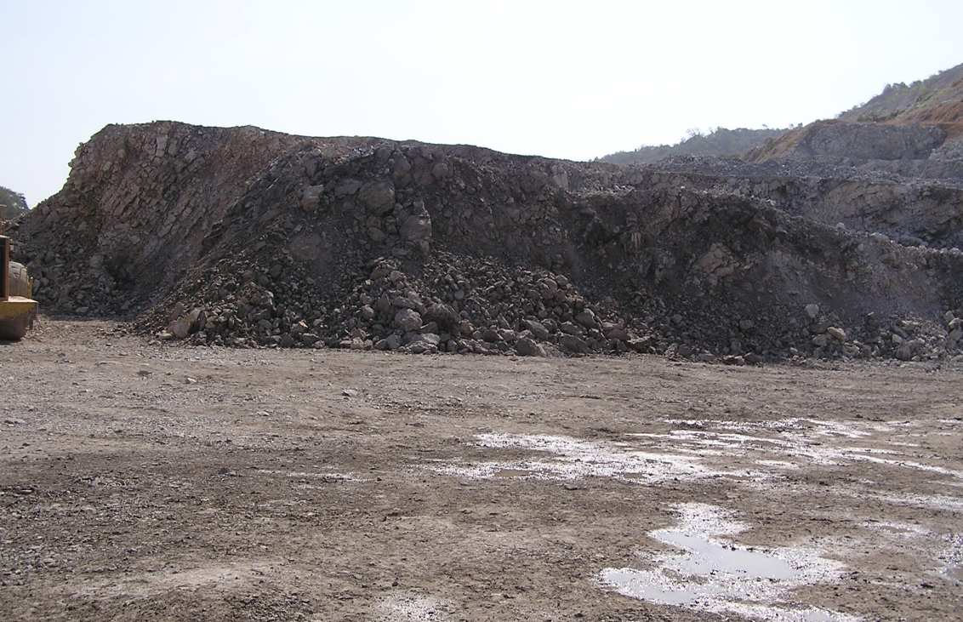
FIGURA 1.1 FRAGMENTACIÓN DE LA CALIZA

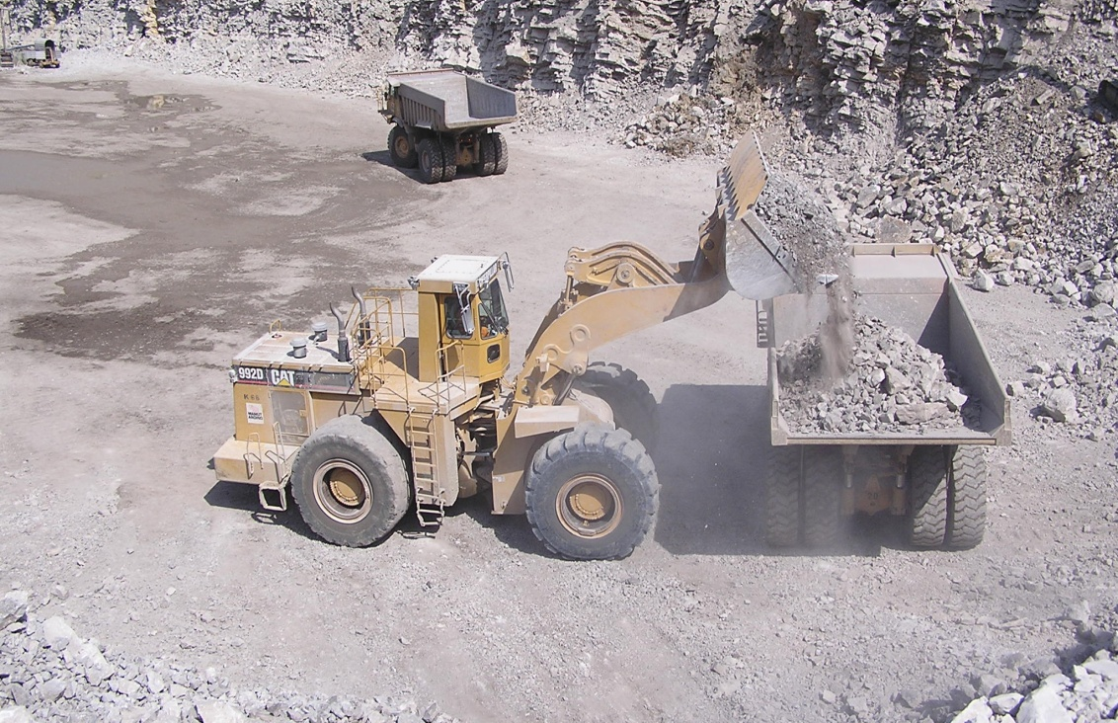
FIGURA 1.2 CARGA Y ACARREO DE LA CALIZA HACIA LA TRITURADORA
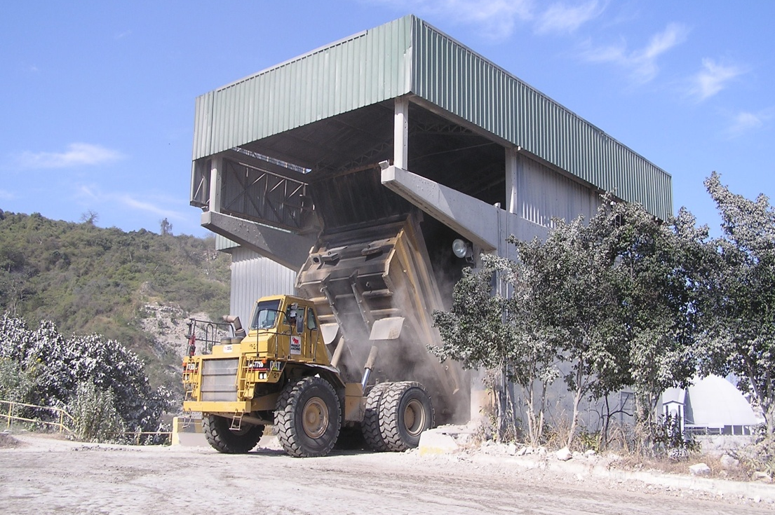
FIGURA 1.3 DESCARGA DE LA CALIZA EN LA TRITURADORA

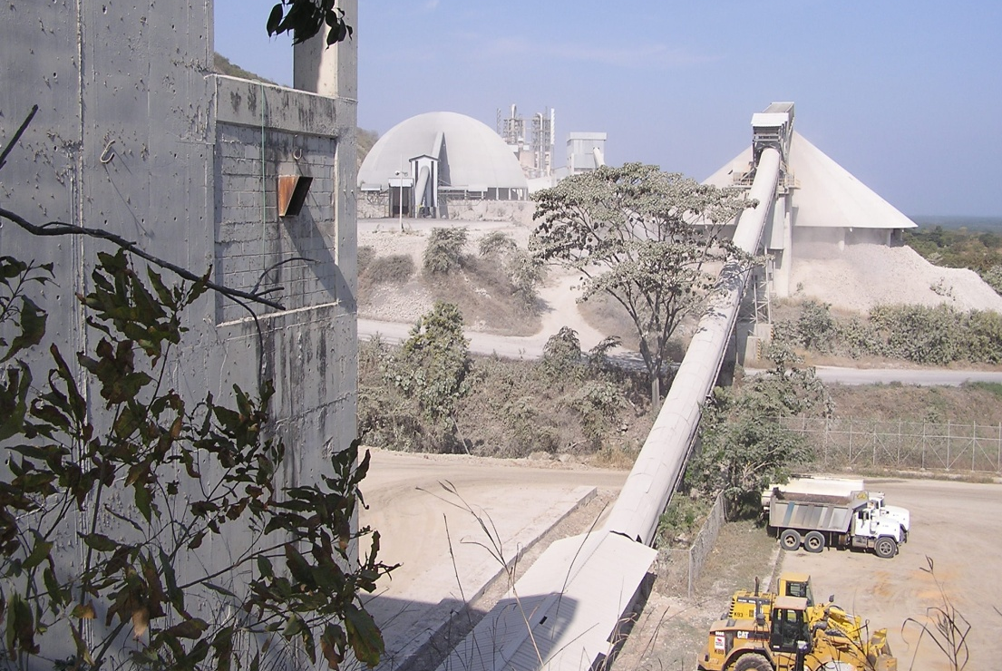
FIGURA 1.4 ALMACENAMIENTO Y/O TRANSPORTE DE LA
CALIZA HACIA LA FÁBRICA DE CEMENTO.

  - Material explotado y triturado
La producción de caliza requerida en la trituradora fluctúa entre 2.000.000,00 y 2.200.00,00 toneladas métricas por año.

La densidad en banco del material virgen es de de 2.400 Kg / m³b, luego de ser triturado por medio de voladura alcanza densidad de 1.650 Kg. / m³s, denominado densidad del material suelto. (ver especificaciones en el apéndice A, Fundamentos de movimiento de tierra)

La fragmentación obtenida en la trituración por voladura, consigue un tamaño promedio de la roca entre 30 y 40 mm (ver figura 1.5)
FIGURA 1.5 FRAGMENTACIÓN DE LA CALIZA DESPUÉS DE LA VOLADURA
  - Equipos existentes y estadísticas de fallas
Descripción de los Equipos Existentes
Los equipos utilizados por Mamut Andino S.A. para el proceso de explotación de caliza desde el área de carga hasta la trituradora se dividen tres categorías (ver especificaciones de los equipos en el apéndice B), las cuales son las siguientes:
Equipos de carga.- Son las máquinas utilizadas para cargar los camiones y se las emplea justamente en el sitio donde el material ha sido volado, triturado y apilado (ver figura 1.6). Se dispone de dos cargadoras de ruedas.

FIGURA 1.6 CARGADORA DE RUEDAS CATERPILLAR MODELO 992D
Equipos de acarreo.- Son los equipos que transportan o acarrean el material desde el sitio de carga hasta la trituradora (ver figura 1.7), a través de caminos previamente preparados. Se dispone de seis camiones de obras.
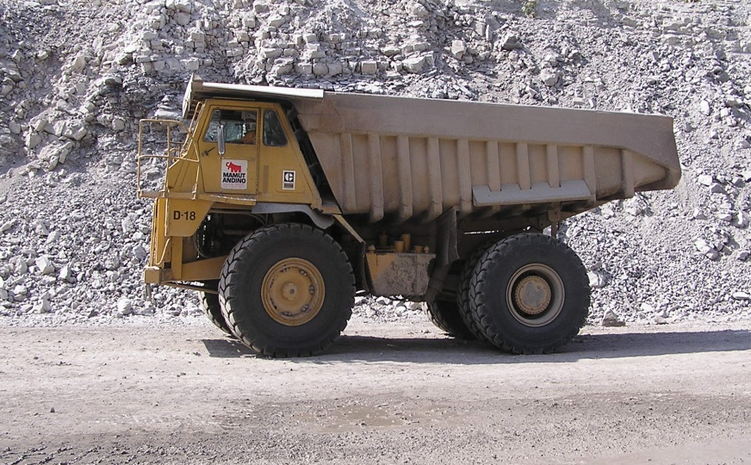
FIGURA 1.7 CAMIÓN DE OBRAS CATERPILLAR MODELO 775D

Equipos de apoyo.- Son todas las máquinas que hacen posible el buen desempeño de los equipos de carga y acarreo y los caminos de acarreo, aumentan la vida útil de los mismos y ayudan que el proceso de explotación sea rápido y eficiente. Los equipos de apoyo utilizados son:
- Tractor de cadenas, el cual apila el material volado cuando este, en el proceso de voladura se segrega y dificulta el proceso de carga (ver figura 1.8), también son utilizados para desgarrar material en banco en lugar de la voladura.
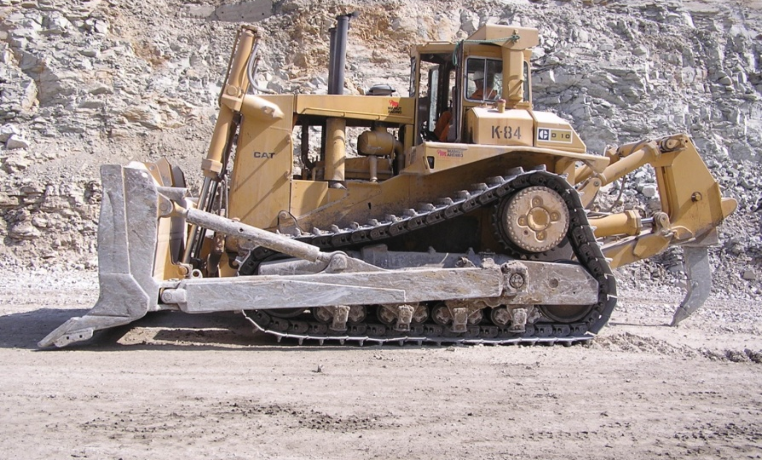
FIGURA 1.8 TRACTOR DE CADENAS CATERPILLAR MODELO D10
- Motoniveladora, proveen mantenimiento a los caminos de acarreo, para mejorar el desempeño de los camiones de obras, reduciendo la rugosidad y desalojando las rocas que se derraman (ver figura 1.9).
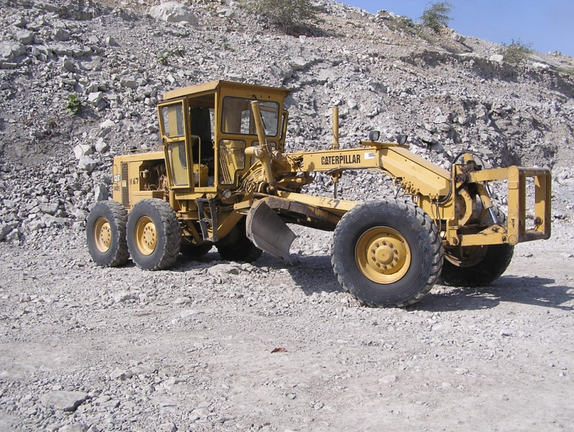
FIGURA 1.9 MOTONIVELADORA CATERPILLAR MODELO 140G
- Camión cisterna, mantiene los caminos de acarreo firmes, aumentando la tracción de los equipos de acarreo y visibilidad de los operadores. Además ayuda a aumentar los periodos de servicio de los filtros de aire de las máquinas que comúnmente circulan por el sitio (ver figura 1.10).
FIGURA 1.10 CAMIÓN CISTERNA
- Compactador de suelo de tambor liso vibratorio, mantiene los caminos de acarreo firmes, disminuyendo los puntos blandos que pudieran existir y así aumentar el desempeño de los camiones de obras.

Los equipos de carga y acarreo están divididos en dos flotas, debido a la existencia de dos frentes de trabajo. La primera flota está compuesta de una cargadora 992D, dos camiones 775B y un camión 775D para el frente de trabajo denominado “A”. La segunda flota está compuesta de una cargadora 992C y tres camiones 773B para el frente de trabajo denominado “B”. Los equipos de apoyo se utilizan para los dos frentes.
ESTADÍSTICAS DE FALLAS DE LOS EQUIPOS EXISTENTES
- Desgaste acelerado en la banda de rodadura de los neumáticos delanteros de las cargadoras (ver figura 1.11). Se registraron 4 neumáticos cada 3.000 horas de trabajo (cada 18 meses).
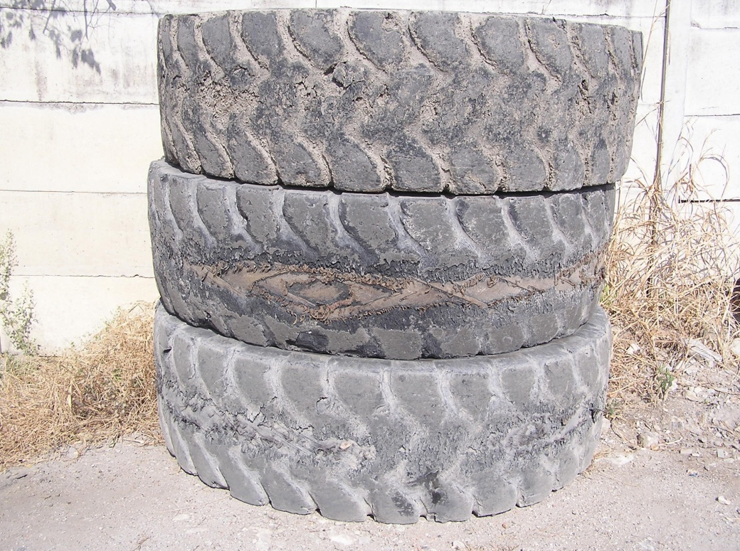

FIGURA 1.11 DESGASTE ACELERADO EN LA BANDA DE RODADURA DE LOS NEUMÁTICOS DELANTEROS
DE LAS CARGADORAS

- Cortes y pinchazos en los neumáticos de los camiones de obra (ver figura 1.12), localizados en la banda de rodadura y en los flancos de los mismos. Se registraron 3 averías en la flota cada 160 horas de trabajo (cada mes).
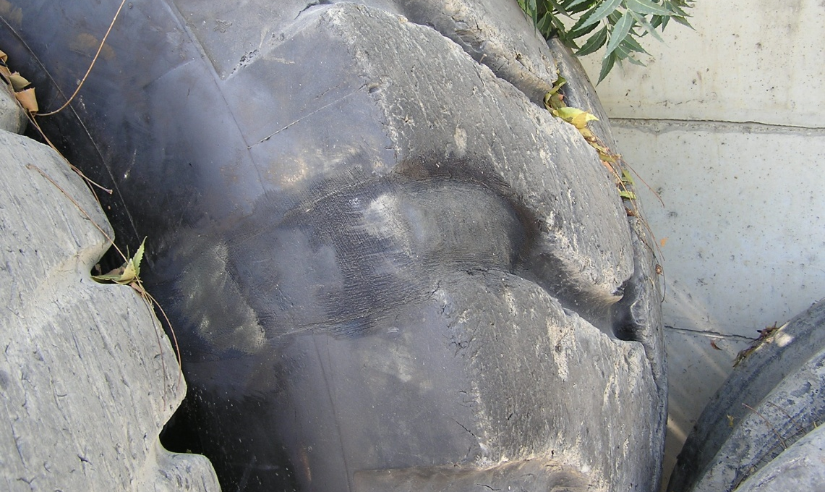
FIGURA 1.12 CORTES Y PINCHAZOS EN LOS NEUMÁTICOS DE LOS CAMIONES DE OBRA

- Roturas en los extremos de las herramientas de corte de las cargadoras de ruedas (ver figura 1.13). Se registraron un promedio de dos esquineros rotos cada 2.000 horas (cada 12 meses).
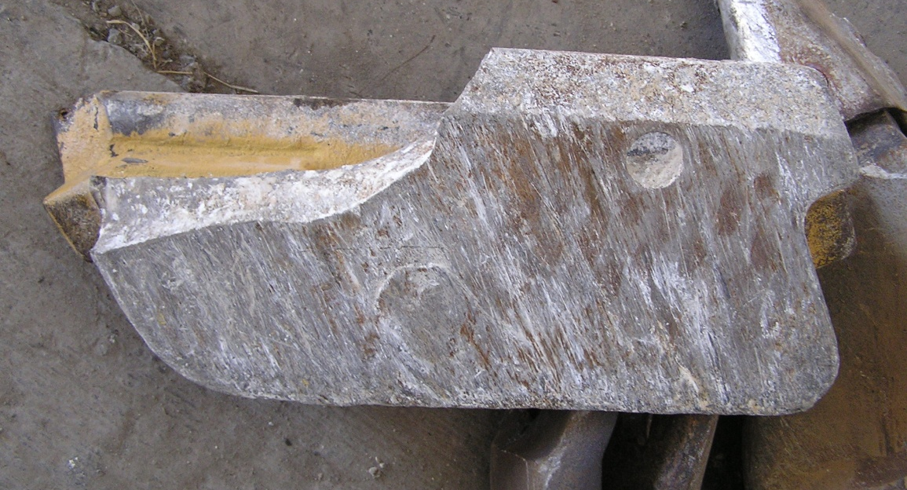
FIGURA 1.13 ROTURAS EN LOS EXTREMOS DE LAS HERRAMIENTAS DE CORTE DE LAS CARGADORAS DE RUEDAS
- Desgaste acelerado de las planchas inferiores y laterales del cucharón de las cargadoras de ruedas (ver figura 1.14). Este desgaste se presentaba a las 5.000 horas de trabajo (a los dos años y medio). 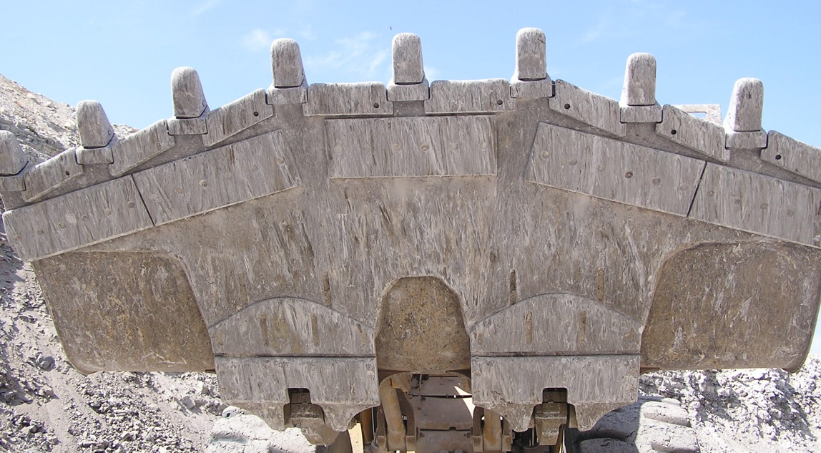
FIGURA 1.14 DESGASTE ACELERADO DE LAS PLANCHAS
INFERIORES Y LATERALES DE LOS CUCHARONES.

  - Descripción de los sitios de carga y caminos de acarreo.
El análisis se lo hizo en dos frentes de trabajo existentes en la fecha, es decir, dos sitios de carga y dos rutas de acarreo. La ubicación de los frentes de trabajo, cambian con el tiempo en ubicación y distancias, debido a que el material explotado se agota, lo que obliga a seleccionar otro sitio dentro de la mina para la explotación.
Sitios de carga.- Es el lugar donde las cargadoras de ruedas cargan a los camiones de obras, se compone del piso donde los camiones maniobran y el área donde las cargadoras realizan el proceso de llenado del cucharón y carga de los camiones (figura 1.15). Estos sitios se encontraron en las siguientes condiciones:
- El piso donde maniobran los camiones y son cargados está nivelado, con buen drenaje y mínima rugosidad del piso.
- Excelente limpieza del área de carga.
- Buen control de la pendiente.
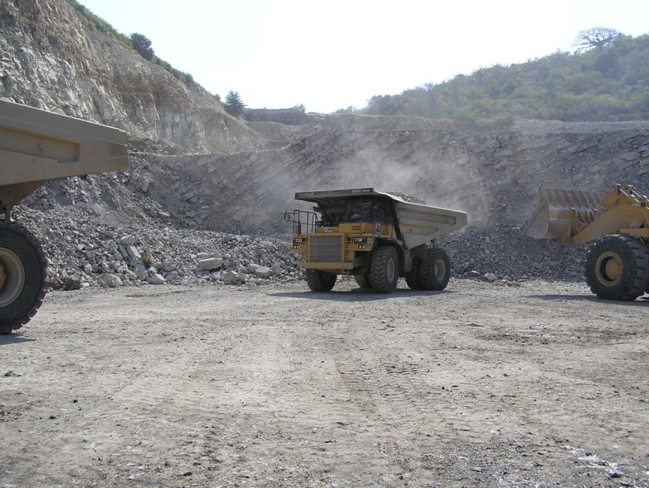
FIGURA 1.15 SITIOS DE CARGA
Caminos de acarreo.- Son rutas previamente construidas y preparadas por donde transitan los camiones de obra, que van desde el sitio de carga hacia la trituradora y viceversa (figura 1.16). Por la misma ruta que transitan los camiones con carga, retornan vacíos, convirtiéndose en un camino de ida vuelta. Por otro lado como lo habíamos mencionado, los equipos de carga y acarreo se dividen en dos flotas debido a que hay dos frentes de trabajo, compuestas por una cargadora y tres camiones respectivamente.
Estos caminos se encontraron en las siguientes condiciones:
- Caminos suaves y limpios.
- No hay presencia de huecos.
- Buen drenaje de aguas lluvias.
- Vías entre 3 y 3,5 el ancho del camión.
- Pendientes menores al 10%.
- Excesivo polvo.
- Resistencia a la rodadura del 5%.
El apéndice C, muestra una descripción de los caminos de acarreo y retorno, detallando en cada sección de la ruta, distancias, porcentaje de resistencia a la rodadura y pendiente.
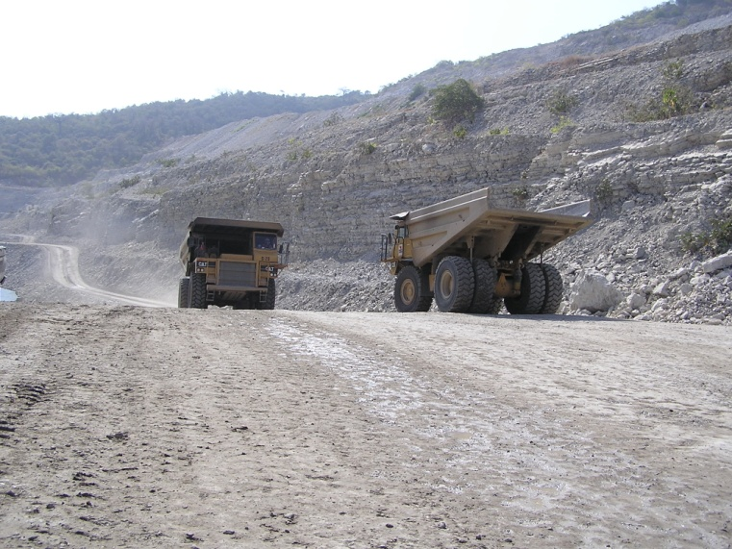
FIGURA 1.16 CAMINOS DE ACARREO
  - Diagnóstico del personal de operación de los equipos.
El diagnóstico fue teórico – práctico, se lo realizó a cuatro operadores de cargadoras de ruedas. La evaluación práctica, fue realizada en el sitio de trabajo (canteras) donde operaban las máquinas. La evaluación en grupo fue en un salón de clases y sobre la máquina.
Las evaluaciones fueron calificadas sobre 100 puntos, de los cuales se consideró los siguientes porcentajes de acuerdo a la importancia del tema:
- 60 puntos corresponden a pruebas prácticas de operación sobre la máquina.
- 15 puntos corresponden a inspecciones antes de la operación y procedimientos de arranque y parada seguros.
- 15 puntos corresponde a procedimientos de seguridad antes y durante la operación.
- 10 puntos corresponden a evaluaciones teóricas.
Para que un operador pase la prueba, debe obtener por lo menos 80 de los 100 puntos, con la condición de que en los temas de seguridad obtenga el 100% de la calificación. Los apéndices D1 a D8, muestran las exámenes teóricos y prácticos tomados.

La tabla 1 muestra los detalles de los resultados de las evaluaciones teóricas, calificadas sobre 10 puntos. La tabla 2 muestra los promedios totales de las evaluaciones teóricas y prácticas, calificadas sobre 100 puntos.

TABLA 1
RESULTADO DE EVALUACIONES TEÓRICAS INICIALES
 | Evaluaciones |  |  |  |  | Promedio
 | # 1 | # 2 | # 3 | # 4 | # 5
Operador 1 | 2,5 | 3,2 | 2,0 | 2,0 | 3,0 | 2,5
Operador 2 | 1,7 | 2,8 | 1,0 | 1,0 | 3,0 | 1,9
Operador 3 | 1,7 | 0,8 | 3,0 | 1,0 | 4,0 | 2,1
Operador 4 | 3,3 | 4,0 | 3,0 | 2,0 | 3,0 | 3,1
PROMEDIO | 2,3 | 2,7 | 2,3 | 1,5 | 3,3 | 2,4

TABLA 2
RESULTADO DE EVALUACIONES TEÓRICAS-PRÁCTICAS INICIALES
 | Evaluaciones prácticas |  |  | Promedio evaluaciones teóricas | PUNTAJE TOTAL
 | # 1 | # 2 | # 3
Operador # 1 | 8,0 | 9,0 | 44,0 | 2,5 | 63,5
Operador # 2 | 8,0 | 9,0 | 35,0 | 1,9 | 53,9
Operador # 3 | 8,0 | 8,0 | 37,0 | 2,1 | 55,1
Operador # 4 | 9,0 | 9,0 | 50,0 | 3,1 | 71,1
Promedio | 8,3 | 8,8 | 41,5 | 2,4 | 60,9

Análisis de las evaluaciones prácticas
Gran parte de las evaluaciones prácticas consistió en observar el trabajo normal diario, sin que el operador sepa que está siendo evaluado (refiérase a los exámenes prácticos mostrados en los apéndices D1, D2 y D3). Las evaluaciones prácticas consistieron en los siguientes temas:
- Seguridad antes y durante la operación
- Inspecciones diarias de mantenimiento
- Uso apropiado de los controles de las máquinas
- Procedimientos de arranque y parada
- Observación de las técnicas de operación
- Medición de los tiempos de ciclo de trabajo

Seguridad antes y durante la operación.- Los operadores no practicaban normas de seguridad estipuladas en la guía de operación y mantenimiento de los equipos, ni las descritas en las etiquetas de advertencia sobre seguridad adheridas en diferentes partes de las máquinas. Esto conducía a varios incidentes que podían provocar eventuales paralizaciones.

Inspecciones diarias de mantenimiento.- Las inspecciones que realizaban diariamente los operadores no eran completas, no estaban conscientes de cómo y cuando hacerlas. Además no tenían un formato de inspección diaria, la cual sirve como guía para que a los operadores no olviden ningún punto de inspección, además que también se mantiene un registro del estado diario de los equipos. Esto provocaba los siguientes problemas:
- La seguridad en la operación era afectada, una falla repentina podía ocasionar un accidente.
- Los costos de reparaciones eran más alto de lo común, al no realizar una buena inspección diaria, las fallas pequeñas existentes y no reportadas ni reparadas, se hacían de mayor magnitud.
- Aumento en los tiempos de paralización, al no percatarse de las fallas, los equipos se paraban repentinamente y en lugares incómodos para su reparación.

Todo lo anterior llevaba a una disminución de la productividad, ya que se afectaba la producción y los costos de operación se elevaban.

Uso apropiado de los controles.- Todos eran operadores con experiencia, por lo tanto conocían el uso de los controles de los equipos.
Procedimientos de arranque y parada.- Si practicaban procedimiento de arranque y paradas correctos, pero a pesar de ello solo dos operadores sabían los motivos de porque se los hacía de ese modo.

Observación de las técnicas de operación.- Ha pesar de la habilidad y destreza de los operadores en la operación de equipos, adquiridas gracias a la práctica constante y el tiempo de trabajo, solo un operador practicaba técnicas apropiadas con las cuales se obtiene la más alta producción de las máquinas, los otros tres no la practicaban o lo hacían parcialmente. Esto provocaba aumento en el tiempo del ciclo de trabajo de las cargadoras de ruedas, afectándose de esta forma la producción, además también provocaban deterioro y desgaste acelerado de ciertos componentes del equipo (mencionados en la sección 1.3), aumentando de esta forma los costos de producción.

Medición de los tiempos de ciclo de trabajo.- Con la ayuda de un cronómetro se midieron los tiempos en que los operadores de cargadoras y camiones tardaban en realizar los ciclos de trabajo. Las tablas 3 y 4, muestran estas mediciones.

Estas mediciones se las hace con el fin de verificar si los tiempos del ciclo de las máquinas están de acuerdo con los estándares que recomienda el fabricante de los equipos y también para calcular la producción de la flota. El fabricante recomienda que los tiempos de ciclo de trabajo para estas cargadoras beben estar entre 0,60 y 0,70 min (para más información sobre ciclos de trabajo, refiérase al apéndice A3).
El resultado obtenido fue un tiempo de ciclo promedio de 0,70 min, llegando en muchas ocasiones a tener tiempos de ciclo entre 0,70 a 0,80 min.

Análisis de las evaluaciones en grupo de los operadores
Consistió en exámenes escritos con respuestas alternativas (refiérase a los exámenes de los apéndices D4, D5, D6, D7 y D8). Las evaluaciones consistieron en los siguientes temas:
- Uso de las guías de operación y mantenimiento de los equipos
- Conocimiento de los sistemas y componentes principales de los equipos y sus puntos de mantenimiento.
- Sistemas de monitoreo y medición
- Entendimiento de las técnicas correctas de operación, para aumentar la eficiencia de las máquinas
Uso de las guías de Operación y mantenimiento de los equipos.- Tres de ellos no conocían este libro, el cuarto operador si lo conocía pero no sabía la importancia de este, ni la información contenida en él. Este libro es para uso exclusivo de los operadores. Los fabricantes de estos equipos exigen que un operador no opere el equipo, mientras no haya leído y comprendido esta guía.

Conocimiento de los sistemas y componentes principales de los equipos y sus puntos de mantenimiento.- La localización y función de los sistemas y componentes de las máquinas y puntos de mantenimiento de estas eran conocidos parcialmente, por lo cual no podían comunicar eficientemente donde era la falla cuando esta se presentaba, esto alargaba el tiempo de paralización ya que el personal de mantenimiento gastaba más tiempo en localizar la falla.

Sistemas de monitoreo y medición.- Estos componentes están monitoreando el estado de los diferentes sistemas de las máquinas, y alertan al operador por cualquier anomalía a través del accionamiento combinado de indicadores de fallas. Estos indicadores involucran símbolos con luces indicadoras de fallas (1), luz de advertencia (2) y una alarma sonora (3).
En esta parte se exige que el operador conozca el 100% del significado de los símbolos contenidos en las luces indicadoras de fallas (1), y también que acciones debe tomar cuando estos tres sistemas de advertencia se accionan en combinación. Hacer caso omiso a estas advertencias puede resultar en daños graves del equipo y/o fatalidades al operador

Ninguno de los operadores sabían interpretar la combinación de los tres avisos y apenas conocían el 22,5% del significado de los símbolos en las luces indicadoras de fallas (1).

Entendimiento de las técnicas correctas de operación, para aumentar la eficiencia de las máquinas.- En esta prueba se pudo comprobar que el entendimiento promedio de las técnicas de operación era de un 32,5% solamente. Esta prueba corrobora el motivo de porque los tiempos de ciclo de las cargadoras eran mayor a lo estipulado por el fabricante y los daños anormales que ocasionalmente se presentaban en los equipos.

Con todo el análisis anterior, se pudo comprobar que la falta de preparación de los operadores, era en parte causante directa de la baja productividad, por lo cual era evidente la necesidad inmediata de capacitarlos.

  - Productividad inicial
La productividad se la mide como el costo de producir cierta cantidad de material (Mtons / $). Para estimarla, debemos tener datos de la producción total en un período de tiempo y el costo total de producción en ese periodo. Mientras más largo sea el período de tiempo que se escoja para calcular la productividad, más exacto es el resultado, pero si no existen registros de datos, esta estimación puede tomar mucho tiempo y puede ser engorrosa.

Lo que comúnmente se hace, es proyectar la producción y los costos a través del tiempo, este método es muy eficaz y rápido, permite tener una muestra de la productividad en un determinado momento. La mejor ventaja de este método, es que se puede realizar con mucha facilidad un análisis de todo el proceso de carga y acarreo, y descubrir en que parte del proceso se está cometiendo errores y como corregirlos o mejorarlos. A continuación se muestra el procedimiento utilizado para calcular la producción y la productividad inicial utilizando este método.

- Medición de los tiempos de ciclo de trabajo y factor de llenado
La medición del tiempo promedio en los dos frentes, para cargar el camión fue de 3,59 min en 4 pasadas del cucharón, este cálculo se muestra en la tabla 5.

TABLA 5
CÁLCULO DEL CICLO DE TRABAJO PROMEDIO DE LAS CARGADORAS DE RUEDAS - CONDICIONES INICIALES
 | FRENTE A | FRENTE B | PROMEDIO
Promedio tiempo de ciclo de cargadora (min) | 0,70 | 0,69 | 0,70
Tiempo para llenar el camión
Promedio tiempo de carga (min) | 2,23 | 2,18 | 2,20
Promedio tiempo de intercambio (min) | 1,34 | 1,44 | 1,39
Tiempo total para llenar el camión (min) | 3,57 | 3,62 | 3,59

Los tiempos de ciclo de trabajo iniciales de los camiones, y que fueron mostrados en las tablas 3 y 4 de la sección 1.5, fueron de 12,66 min y 12,43 min en el frente A y B respectivamente.
Se pesó la carga de los camiones, y se comprobó que en las cuatro pasadas de las cargadoras para llenar el camión, el factor de llenado inicial fue de 85%, la tabla 6 muestra el procedimiento realizado, en la que con el peso de la carga de los camiones, se calculó el factor de llenado del cucharón.

- Cálculo de los costos por hora de posesión y operación
(Ver apéndices E1 y E2).

Según datos proporcionados y detallados en los apéndices E1 y E2, la suma total de los costos de posesión y operación de los equipos era de 1.680,48 $ /hr (ver apéndice A5, sobre cálculos de costos de posesión y operación de equipos).

- Cálculo de la producción por hora, producción anual y productividad
El apéndice A4, muestra detalladamente el método utilizado para calcular la producción y cuales son los factores que la afectan.

La tabla 7 muestra el cálculo de la producción en los dos frentes. Con los tiempos de ciclo y el factor de llenado calculamos una producción de 1.158,54 Mtons /hr.

Los costos totales de producción anual mostrados en la tabla 8, fueron de $ 3.102.988,44. Dividiendo la producción anual, que es de 2.200.000,00 Mtons, entre el costo de producción anual tenemos una productividad de 0,709 Mtons/$.

TABLA 7
CÁLCULOS DE PRODUCCIÓN - CONDICIONES INICIALES
 |  | FRENTE A | FRENTE B
DATOS
a. | Disponibilidad de la flota | 89,93% | 88,27%
b. | Eficiencia del trabajo | 90,32% | 88,50%
c. | Capacidad colmada del cucharón (m³s) | 10,70 | 9,94
d. | Factor de llenado del cucharón (%) | 85,00 | 85,00
e. | Densidad del material suelto (Mton / m³s) | 1,65 | 1,65
f. | Número de pasadas para cargar el camión | 3,5 | 3,5
g. | Tiempo de carga de camiones (min) | 3,59 | 3,59
h. | Tiempo de ciclo del camión (min) | 12,66 | 12,43
i. | Número de camiones de la flota | 3 | 3
CÁLCULOS
CARGADORA DE RUEDAS
j. | Carga útil del cucharón (Mtons) | 15,01 | 13,94 | (c x d x e)
k. | Carga del camión por ciclo (Mtons) | 52,52 | 48,79 | (f x j)
l. | Número de camiones cargados por hora | 16,71 | 16,71 | (60 / g)
m. | Producción de la cargadora al 100% eficiencia (Mtons/hr) | 877,83 | 815,48 | (k x l)
n. | Producción real de la cargadora (Mtons/hr) | 713,02 | 637,05 | (m x a x b)
FLOTA DE CAMIONES
o. | Ciclos por hora de un camión | 4,74 | 4,83 | (60 / h)
p. | Producción de un camión por hora (Mtons/hr) | 248,93 | 235,53 | (k x o)
q. | Producción de tres camiones por hora (Mtons/hr) | 746,78 | 706,58 | (p x i)
r. | Producción real de tres camiones (Mtons/hr) | 606,57 | 551,97 | (q x a x b)

CAPÍTULO 2
- IMPLEMENTACIÓN DEL PLAN DE MEJORAMIENTO DE LA PRODUCTIVIDAD

2.1 Evaluación del material triturado
El material es roca bien triturada, tiene un potencial de conseguir factores de llenado del cucharón de las máquinas de carga entre 80 y 95% (refiérase a la tabla sobre FACTORES DE LLENADO DEL CUCHARÓN del apéndice A1), esto significa que es un material fácil de cargar, por las cargadoras de ruedas del tamaño que utiliza la compañía.
La carga útil que deberían cargar las cargadoras con este tipo de material sería la siguiente:
Cargadora 992D, con capacidad del cucharón de 10,7 m³:
Mínima carga = 10,7 m³ x 0,8 = 8,56 m³
Máxima carga = 10,7 m³ x 0,95 = 9,17 m³
Cargadora 992C, con capacidad del cucharón de 9,94 m³:
Mínima carga = 9,94 m³ x 0,8 = 7,95 m³
Máxima carga = 9,94 m³ x 0,95 = 8,97 m³

Cabe indicar que el factor de llenado conseguido en la operación depende también de la combinación de la tracción del suelo, la fuerza de desprendimiento y levantamiento de la máquina, pero la mayor incidencia es la pericia del operador para cargar.

  - Implementación de las reparaciones a los equipos
La compañía Mamut Andino esta equipada con talleres para reparación y mantenimiento de sus equipos (ver figura 2.1), además cuentan con un camión lubricador para el mantenimiento en el sitio de trabajo, cuando sea necesario (ver figura 2.2).

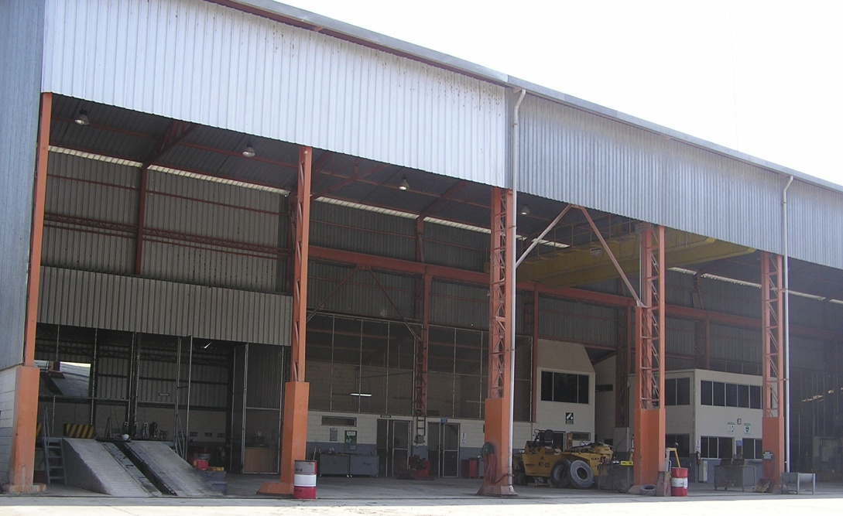
FIGURA 2.1 TALLER MECÁNICO PARA REPARACIÓN Y MANTENIMIENTO
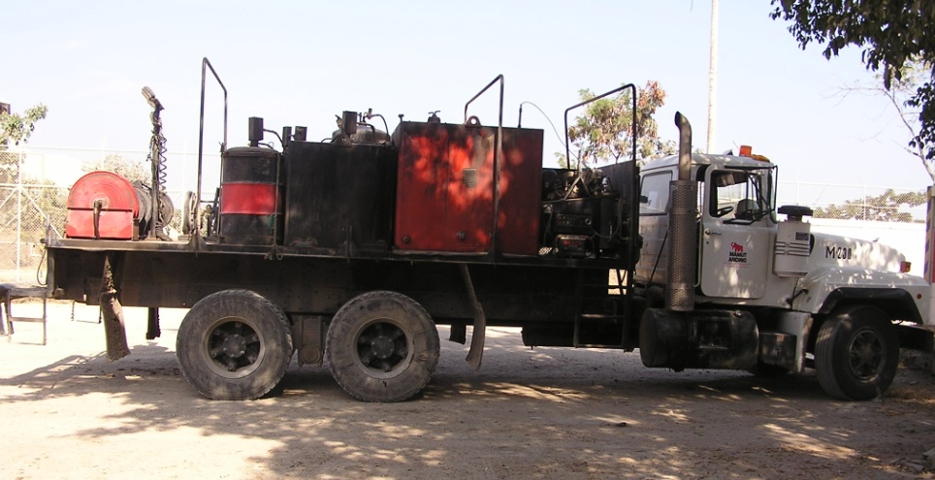
FIGURA 2.2 CAMIÓN LUBRICADOR
La mayoría de los daños en las máquinas, eran debidamente reparados por los mecánicos de la compañía como son: cambio y reparación de neumáticos, cambio de herramientas de cortes, fugas por los cilindros hidráulicos, etc. También las reparaciones de los componentes del tren de fuerza como son: motor, convertidor de par, transmisión, diferenciales y mandos finales, eran realizadas por ellos. Pero a pesar de ello, algunas reparaciones o cambios, no las hacían a tiempo por considerarlas innecesarias ó por desconocimiento de las consecuencias.

Se realizaron trabajos de reparaciones y se dieron algunas recomendaciones.
Trabajos de reparación implementados
- Creación e Implantación de una hoja de inspección diaria para las cargadoras de ruedas (ver hoja de inspección diaria en el apéndice F), de esta forma los operadores pueden informar con anticipación un daño menor que podría convertirse en otro de mayor magnitud.

- Reparación inmediata de los acumuladores de nitrógeno con que trabajan los frenos de servicio de una de las cargadoras de ruedas (figura 2.3), esto provocaba que en el proceso de carga de camiones, los operadores retrocedan más distancia de la debida para dar oportunidad a que los acumuladores se carguen y así poder frenar cuando se acercaban al camión. Esta operación era recomendada por el personal de mantenimiento por desconocimiento, esta práctica afectaba adversamente a la producción ya que aumentaba el tiempo del ciclo de trabajo de la cargadora.
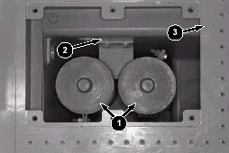
FIGURA 2.3 ACUMULADORES DE NITRÓGENO
- Cambio de las herramientas de corte excesivamente desgastadas. Estas provocaban el siguiente problema:
- Disminución de la fuerza de penetración del cucharón, afectando el factor de llenado del cucharón y aumento en el tiempo del ciclo de trabajo.
- Aumento en el consumo de combustible ya que la máquina tenia que forzarse más para penetrar el cucharón en la pila y cargarlo.
- Disminución de la vida útil del tren de fuerza, debido al esfuerzo adicional que estos componentes hacían al penetrar el cucharón en la pila.

- Soldar planchas de desgaste inferior al cucharón de las cargadoras, esto se lo hace para proteger al cucharón, ya que es más económico colocar planchas de desgaste que cambiarlo.

Recomendaciones dadas
- Evaluaciones periódicas (tres anuales) de los equipos, para controlar el desgaste de los componentes del tren de fuerza.
- Implementación de un programa de control de contaminación en el taller de reparaciones, ya que existe una enorme presencia de polvo en el área debido a la cercanía a la trituradora (ver figuras 2.4).
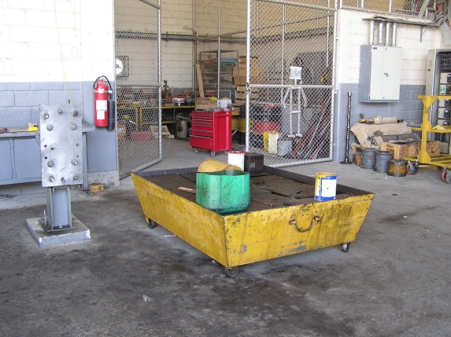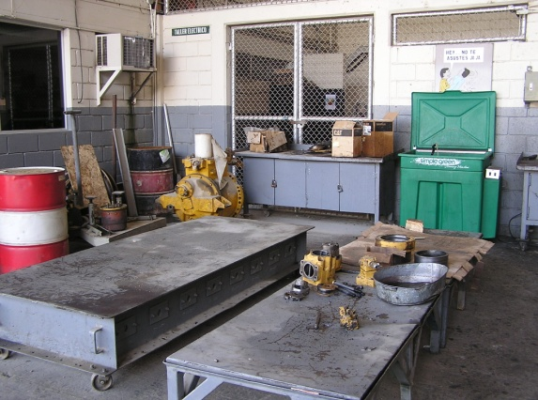
FIGURA 2.4 CONTAMINACIÓN EN EL TALLER DE REPARACIONES
La contaminación por suciedad en el área de reparación incrementa el riesgo de daños prematuros de los componentes reparados, aumentando los costos de operación de los equipos. Las tolerancias internas en el armado de los componentes son tan pequeñas, que contaminantes entre 2 y 40 micrones, los desgastan rápidamente (el ojo humano no puede ver partículas menores a 40 micrones).
Este control recomendado requiere, además de la limpieza de las instalaciones, la utilización de:
  - Tapones, cubiertas, etc., en todos los orificios abiertos.
  - Paños en el piso para limpieza de derrames de fluidos.
  - Componentes cubiertos con envoltura plástica o de ajuste por contracción.
  - Recipientes de basura para papel, madera y metal.
  - Bancos de trabajo cubiertos con superficies protectoras.
  - Recipientes de lubricantes o grasa, limpios y cerrados.

  - Implementación de las mejoras de los sitios de carga y acarreo
Mejoras de los sitios de carga
Este lugar debe brindar al operador de la cargadora un sitio suave y nivelado para la operación, de tal forma que el proceso de carga se lo haga en el menor tiempo posible, además es necesario un drenaje de aguas lluvias eficiente para evitar la presencia de rocas húmedas, ya que estas cortan los neumáticos con más facilidad que las rocas secas.

Otro punto importante es la limpieza, un área de carga con rocas que se caen en el proceso de llenado del camión, hace más difícil el proceso y alarga los tiempos del ciclo de trabajo, también producen cortes prematuros a los neumáticos.
Los sitios de carga, tal como se lo analizó en la sección 1.4 no tienen ninguna recomendación, ya que los operadores lo mantienen en buen estado.

Mejoras de los caminos de acarreo
Los caminos de acarreo son de vital importancia en este proceso, ya que es el sitio por donde transitan los camiones con la carga.

Un camino de acarreo en mal estado, causa demoras en el ciclo de trabajo de los camiones y por lo tanto una disminución de la producción. La descripción de estos caminos en la sección 1.4 nos lleva al siguiente análisis y recomendaciones:

Condiciones que se encontraron favorables y que no requieren ningún cambio:
- Caminos suaves y limpios, lo cual evita el deterioro de los neumáticos por piedras que estos podrían aplastar.
- No hay presencia de huecos, los cuales podrían afectar las velocidades de operación de los camiones.
- Buen drenaje de aguas lluvias, lo cual disminuye la presencia de rocas húmedas evitando así el corte de los neumáticos.
- Vías entre 3 y 3,5 el ancho del camión, lo cual provee suficiente espacio para el tráfico evitando el congestionamiento.
- Pendientes menores al 10%, permitiendo obtener velocidades de operación seguras y elevadas.

Condiciones que se encontraron desfavorables y que requieren mejoras:
- Resistencia a la rodadura del 5%, lo cual resta tracción y velocidad los camiones, especialmente en pendientes adversas.

La mejora implantada, fue el mejoramiento de las vías de acarreo, para así mejorar el desempeño de los camiones especialmente en pendientes.

En el análisis de este mejoramiento, se utilizó un simulador proporcionado por el fabricante (programa de computadora) para comparar el desempeño de los camiones en condiciones de resistencias a la rodadura del 5% que es la condición inicial y el 3% condición ideal.

El simulador muestra que con una resistencia a la rodadura del 5%, el tiempo total del ciclo de los camiones es 11,96 min y 11,81 min en el frente A y B respectivamente. Por otro lado con una resistencia a la rodadura del 3%, le tiempo total del ciclo de los camiones es 8,92 min y 8,55 min en el frente A y B respectivamente (ver simulación en el apéndice G).

Lo anterior demuestra que mejorando los caminos de acarreo, mejoramos el desempeño de los camiones. El apéndice A2, explica el rendimiento de equipos en diferentes tipos de caminos.

La recomendación fue el uso de dos motoniveladoras marca Caterpillar, modelo 140G, para proveer mantenimiento a las vías de acarreo (ver cálculo de selección de motoniveladoras en tabla 9).

La flota ya contaba con una motoniveladora de esta marca y modelo, pero solamente la utilizaban 1.000 horas por año (medio tiempo), por lo cual se implemento el aumento de horas de uso de este equipo. Quedó pendiente la compra de otra motoniveladora.

TABLA 9
CÁLCULO DEL NÚMERO DE MOTONIVELADORAS NECESARIAS PARA EL MANTENIMIENTO DE LAS VÍAS
Modelo de motoniveladora | 140G | 140G
Condiciones | Moderadas | Difíciles
Eficiencia del tiempo | 80% | 80%
Disponibilidad | 85% | 85%
Longitud del camino de acarreo (m) | 1.000,00 | 1.000,00
Ancho de la vía (m) | 18,00 | 18,00
Ancho de la hoja (m) | 3,70 | 3,70
Ancho que cubre la primera pasada (m) | 2,90 | 2,90
Ancho que cubre las siguientes pasadas (m) | 2,30 | 2,30
Pasadas requeridas | 8 | 8
Marcha de trabajo | 4 | 3
Velocidad de trabajo (Km / hr) | 8,0 | 5,0
Análisis del tiempo
Tiempo por pasada (min) | 7,50 | 12,00
Tiempo de maniobras (min) | 0,50 | 0,50
Tiempo total por pasada (min) | 8,00 | 12,50
Tiempo total para nivelar la vía (min) | 1,07 | 1,67
Tiempo real para nivelar 1000 m de vía (min) | 1,33 | 2,08
Tiempo de trabajo por día (hr) | 8 | 9
Distancia de camino nivelada por día (Km) | 6,00 | 4,32
Distancia real de camino nivelada por día (Km) | 5,10 | 3,67
Número de mantenimientos necesarios por día | 3 | 3
Distancia total de los caminos de acarreo existentes (Km) | 2,064 | 2
Distancia total para mantenimiento (Km) | 6,192 | 6
Número de motoniveladoras necesarias | 1,21 | 1,63
RECOMENDACIONES : 2 Motoniveladoras modelo 140G ó similares

  - Programa de capacitación del personal
Debido a que la preparación de los operadores en la operación de máquinas había sido empírica, es decir sin un entrenamiento previo del fabricante o una persona calificada, la capacitación fue teórica y práctica, el objetivo planteado y comunicado a los operadores fue, que al terminar el entrenamiento, estén en la capacidad de:

- Conocer y practicar normas de seguridad en la operación de Cargadora de Ruedas.
- Identificar los componentes principales y su función en la máquina.
- Localizar todos los puntos de mantenimiento en la máquina.
- Identificar los componentes y controles del compartimiento del operador y la función que desempeñan.
- Reconocer el significado de los indicadores de advertencia y símbolos en el sistema de monitoreo de la máquina.
- Utilizar la Guía de Operación y Mantenimiento del equipo como herramienta indispensable para el aprendizaje del uso de controles y accesorios, localización de componentes y prácticas de mantenimiento preventivo.
- Demostrar como realizar una inspección “pre-operacional” en la Cargadora de Ruedas.
- Practicar procedimientos de arranque y parada seguros.
- Reconocer las aplicaciones correctas de la máquina.
- Conocer técnicas de operación apropiadas para incrementar la productividad de los equipos.
- Practicar técnicas de operación seguras en el sitio de trabajo.

Requisitos para asistir al curso.- Tener experiencia operando las cargadoras de ruedas, ya que en el curso, los estudiantes tenían que demostrar las técnicas de operación aprendidas.
Duración del curso.- 36 horas dividida en 6 jornadas (6 días).
Material bibliográfico.- Previo al curso se elaboró presentaciones en “Power Point”, luego se imprimió el material en carpetas y se los entregó a los participantes.
Equipos de audio y video.- Se utilizó un proyector de imágenes (marca infocus), para proyectar las presentaciones en “Power Point”; televisor y VHS para proyectar videos sobre operación y seguridad.

    - Instalaciones y áreas de prueba para evaluación proceso enseñanza – aprendizaje.
Todo el entrenamiento se lo realizó en las instalaciones y con los equipos de carga y acarreo de la compañía Mamut Andino S.A. Para las clases y evaluaciones teóricas, se utilizó un salón de clases debidamente equipado y acondicionado para el confort de los participantes.

Para el aprendizaje sobre conocimiento de los componentes, puntos de mantenimiento y controles de las máquinas, se trasladaron las máquinas al taller de reparaciones, donde era más cómodo y confortable (ver figura 2.1).

Las áreas de prácticas y pruebas de operación se las realizó en el sitio de trabajo de las máquinas, es decir en las canteras (ver figura 2.5).

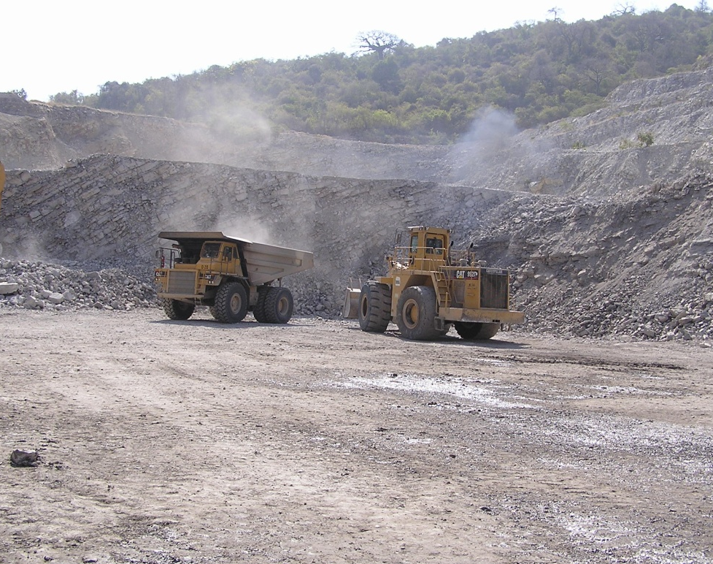
FIGURA 2.5 ÁREAS DE PRÁCTICAS Y PRUEBAS
    - Evaluación teórica – práctica del personal
Para cumplir con estos objetivos y asegurar el aprendizaje de los participantes, el contenido del curso se dividió en secciones y al término de cada sección se tomó un examen ya sea escrito o práctico.

Las evaluaciones y la calificación de los operadores durante el entrenamiento, fueron las mismas que se utilizaron en la evaluación del diagnóstico inicial (tratadas en el capítulo 1.5), es decir teóricas – prácticas.

Evaluaciones teóricas
Estas evaluaciones consistieron en 5 exámenes escritos con preguntas alternativas (refiérase a los exámenes teóricos de los apéndices D4, D5, D6 y D7). Esta calificación representa el 10% de la calificación global. A continuación detallamos los temas evaluados:

- Componentes principales de las máquinas.
- Componentes de los sistemas del motor.
- identificación de los símbolos de advertencia.
- Entendimiento de la operación del sistema de monitoreo.
- Entendimiento de las técnicas de operación correctas para aumentar la productividad de la máquina.

La tabla 10 muestra el resultado de las calificaciones teóricas.
TABLA 10
RESULTADO DE EVALUACIONES TEÓRICAS FINALES
 | Evaluaciones |  |  |  |  | Promedio
 | # 1 | # 2 | # 3 | # 4 | # 5
Operador 1 | 10,0 | 8,8 | 10,0 | 8,0 | 8,0 | 9,0
Operador 2 | 10,0 | 8,0 | 7,0 | 6,0 | 6,0 | 7,4
Operador 3 | 10,0 | 7,6 | 8,0 | 5,0 | 7,0 | 7,5
Operador 4 | 10,0 | 9,6 | 1,.0 | 9,0 | 9,0 | 9,5
PROMEDIO | 10,0 | 8,5 | 8,8 | 7,0 | 7,5 | 8,4

Evaluaciones prácticas
Se las realizaron en el área de pruebas, consistía en observar el desempeño de los operadores a medida que avanzaba el curso, es decir que la evaluación era diaria. A continuación detallamos los temas evaluados:

- Procedimientos de seguridad antes y durante la operación, representa el 15% de la calificación global.
- Inspecciones antes de la operación y procedimientos de arranque y parada, representa el 15% de la calificación global.
- Aplicación de las técnicas correctas de operación, representa el 60% de la calificación global. Este alto porcentaje de debe a que para una elevada producción se requiere operadores muy hábiles.

Los puntajes totales promedios obtenidos por los operadores en la evaluación teórica-práctica final, están detalladas en la tabla 11.

TABLA 11
RESULTADO DE EVALUACIONES TEÓRICAS-PRÁCTICAS FINALES
 | Evaluaciones prácticas |  |  | Promedio evaluaciones teóricas | PUNTAJE TOTAL
 | # 1 | # 2 | # 3
Operador # 1 | 15,0 | 15,0 | 54,0 | 9,0 | 93,0
Operador # 2 | 15,0 | 15,0 | 42,0 | 7,4 | 79,4
Operador # 3 | 15,0 | 15,0 | 46,0 | 7,5 | 83,5
Operador # 4 | 15,0 | 15,0 | 57,0 | 9,5 | 96,5
Promedio | 15,0 | 15,0 | 49,8 | 8,4 | 88,1

La tabla 12 muestra una comparación de las calificaciones iniciales versus las finales, además muestra el porcentaje de aumento en el desempeño de cada uno de los participantes.
TABLA 12
COMPARACIÓN DE LAS CALIFICACIONES INICIALES VERSUS FINALES
 | EVALUACIONES |  | AUMENTO EN EL DESEMPEÑO
 | INICIAL | FINAL
OPERADOR 1 | 63,5 | 93,0 | 46,5%
OPERADOR 2 | 53,9 | 79,4 | 47,3%
OPERADOR 3 | 55,1 | 83,5 | 51,5%
OPERADOR 4 | 71,1 | 96,5 | 35,7%
PROMEDIO | 60,9 | 88,1 | 45,5%

Se puede observar que el aumento del desempeño promedio es del 45,5%, siendo uno de los indicativos de que se cumplieron con los objetivos del entrenamiento. Tres de los operadores cumplieron con el puntaje mínimo necesario para aprobar el curso. El operador # 2 quien obtuvo 79,4 puntos también se lo consideró aprobado debido a que su desempeño aumentó en 47,3%, que es superior al promedio.

Otra condición indispensable para aprobar el curso fue que en el tema de seguridad se obtenga la máxima calificación que es 15 puntos, lo cual fue cumplido por todos los operadores.
La mejora más notoria de los operadores, fue la disminución del tiempo del ciclo a un promedio de 0,65 min y el aumento del factor de llenado en la carga de camiones a 89,9%.

La disminución del tiempo de ciclo de trabajo se dio por dos motivos: primero, se les dio instrucciones para que llenen el camión solamente en 3 pasada, antes lo hacían en 4, con el inconveniente que en la cuarta pasada lo hacían con el cucharón a la mitad de su capacidad para poder completar la carga del camión y así no sobrecargarlo; segundo, aprendieron técnicas de operación para atacar la pila, llenar el cucharón, acarrear el material hacia el camión, descargar y luego retornar a la pila, en el menor tiempo posible.

Esta misma técnica sirvió para el aumento del factor de llenado del cucharón.

La tabla 13, 14 y 15 muestra las mediciones y cálculo del tiempo de ciclo de trabajo de los equipos en condiciones actuales. La tabla 16 muestra la medición y calculo del factor de llenado en condiciones actuales.

CAPÍTULO 3
- EVALUACIÓN DEL PLAN DE MEJORAMIENTO APLICADO
  - Medición de la Producción y la Productividad
Para medir la producción y la productividad se utilizó el mismo método que el estipulado en la sección 1.6.

- Medición de los tiempos de ciclo de trabajo y factor de llenado
Se logró a través del entrenamiento a los operadores de las cargadoras de ruedas, cargar los camiones en tres pasadas y en un tiempo de 2,30 min, esto aumentó el número potencial de camiones a cargar. La tabla 15 de la sección 2.4 muestra el cálculo del tiempo de carga del camión en condiciones actuales.
Mejorando los caminos de acarreo, los tiempos de ciclo de trabajo de los camiones disminuyeron a 10,44 min y 9,96 min en el frente A y B respectivamente, aumentando la producción por hora de los camiones (ver tabla 13 y 14)

En el pesaje de la carga de los camiones, se comprobó que en las tres pasadas de las cargadoras para llenar el camión, el factor de llenado fue de 89,9%, la tabla 16 muestra el procedimiento realizado, en la que con el peso de la carga de los camiones, se calculó el factor de llenado del cucharón en condiciones actuales.

- Cálculo de los costos por hora de posesión y operación
Según datos proporcionados y detallados en los apéndices E1 y E2, se pudo detectar una pequeña disminución de los costos de operación de los equipos desde 1.680,48 $/hr, que era el valor inicial a 1.674,21 $/hr, esto se debió principalmente a la mayor duración de los neumáticos de las máquinas de la flota y de las herramientas de corte de las cargadoras de ruedas.

- Cálculo de la producción por hora, producción anual y productividad
La tabla 17 muestra el cálculo de producción en los dos frentes. Debido la disminución de los tiempos de ciclo de las flotas y el aumento del factor de llenado, la producción subió de 1.158,54 Mtons/hr a 1.228,29 Mtons /hr .
Los costos totales de producción mostrados en la tabla 18, disminuyeron desde $ 3.102.988,44 a $ 3.017.175,47.
Dividiendo la producción anual de 2.200.000,00 Mtons, entre el costo de producción anual tenemos una productividad de 0,729 Mtons/$, la cual es superior a la obtenida inicialmente que fue de 0,709 Mtons/$.
TABLA 17
CÁLCULOS DE PRODUCCIÓN - CONDICIONES ACTUALES
 |  | FRENTE A | FRENTE B
DATOS
a. | Disponibilidad de la flota | 89,93% | 88,27%
b. | Eficiencia del trabajo | 90,32% | 79,57%
c. | Capacidad colmada del cucharón (m³s) | 10,70 | 9,94
d. | Factor de llenado del cucharón (%) | 89,90 | 89,90
e. | Densidad del material suelto (Mton / m³s) | 1,65 | 1,65
f. | Número de pasadas para cargar el camión | 3,0 | 3,0
g. | Tiempo de carga de camiones (min) | 2,30 | 2,30
h. | Tiempo de ciclo del camión (min) | 10,44 | 9,96
i. | Número de camiones de la flota | 3 | 3
CÁLCULOS
CARGADORA DE RUEDAS
j. | Carga útil del cucharón (Mtons) | 15,87 | 14,74 | (c x d x e)
k. | Carga del camión por ciclo (Mtons) | 47,62 | 44,23 | (f x j)
l. | Número de camiones cargados por hora | 26,09 | 26,09 | (60 / g)
m. | Producción de la cargadora al 100% eficiencia (Mtons/hr) | 1.242,14 | 1.153,92 | (k x l)
n. | Producción real de la cargadora (Mtons(hr) | 1.008,93 | 810,47 | (m x a x b)
FLOTA DE CAMIONES
o. | Ciclos por hora de un camión | 5,75 | 6,02 | (60 / h)
p. | Producción de un camión por hora (Mtons/hr) | 273,65 | 266,47 | (k x o)
q. | Producción de tres camiones por hora (Mtons/hr) | 820,96 | 799,40 | (p x i)
r. | Producción real de tres camiones (Mtons/hr) | 666,82 | 561,47 | (q x a x b)

  - Evaluación económica del proyecto versus beneficios conseguidos
Los beneficios alcanzados en este proyecto, se lograron solamente optimizando el uso de los equipos ya existentes y a la preparación del personal que los operaba, es decir, la compañía Mamut Andino S.A. solo incurrió en el gasto de la capacitación, el cual fue de $ 3.000,00 que es una cantidad sumamente pequeña en relación al ahorro anual conseguido.
Se podría asumir, que también se invirtió en la utilización por 1.000 horas más de trabajo al año de la motoniveladora, pero en el balance global incluyendo este costo, se consiguió un aumento del 2,9% en la productividad, lo cual representa un ahorro anual aproximado de $ 86.000,00. La tabla 19, muestra una comparación entre las condiciones iniciales y las condiciones después de aplicado el plan.
TABLA 19
COMPARACIÓN DE LAS CONDICIONES INICIALES VS. CONDICIONES DESPUÉS DE APLICADO EL PLAN
 | Condición Inicial | Condición después del plan | AHORRO
Producción por hora (Mtons/hr) | 1.158,54 | 1.228,29 | 69,75
Producción requerida por año (Mtons) | 2.200.000 | 2.200.000 | --------
Costo total por hora de la flota ($ / hr) | 1.680,48 | 1.674,21 | -6,27
Costo de producción total por año ($) | 3.102.988 | 3.017.175 | -85.813
Productividad (Mtons / $) | 0,709 | 0,729 | 0,020
Actualmente hay beneficios que se pueden medir como son el aumento en la vida útil de los neumáticos y herramientas de cortes. En el futuro se registrarán ahorros en la disminución de otros costos de operación, en lo que se refiere a la disminución del consumo de combustible y costos de reparación.

Esto se debe al uso adecuado y menos maltrato de los equipos por los operadores y además por los caminos de acarreo con buen mantenimiento.

Los beneficios alcanzados, los cuales están reflejados en el costo producción conseguido son los siguientes:

- Disminución de los tiempos de ciclo de trabajo de las cargadoras de ruedas, lo cual disminuyó el tiempo de carga de los camiones y por ende aumentó la capacidad para llenar más camiones en menos tiempo.
- Aumento en el factor de llenado de los cucharones, esto disminuyó el número de pasadas para llenar los camiones, lo cual disminuyó el tiempo de carga de estos y por ende aumentó la capacidad para llenar más camiones en menos tiempo.
- Disminución de los ciclos de trabajo de los camiones, esto incrementó la capacidad de acarrear más carga y por lo tanto se registró aumento de la producción.
- Disminución de los costos de operación, con lo cual disminuyó el costo por tonelada métrica producida ó aumento de la productividad.
- Disminución del tiempo de trabajo de las flotas de máquinas en los frentes de trabajo A y B, esto aumenta la disponibilidad de los equipos ya que las horas programadas de trabajo también disminuirán.

La tablas 20 y 21, muestran un cálculo de la producción y la productividad en condiciones ideales, que es una idea de lo que potencialmente se podría alcanzar, si se siguen todas las recomendaciones.

La tabla 22 muestra una comparación de la condición de producción potencial versus la inicial, en donde se puede ver que el aumento de la productividad podría llegar a 1,011 Mtons/$ ó 43% mayor, representando un ahorro aproximado anual de $ 928.000,00. Siendo esta una condición muy ideal, nos muestra, que el ahorro fácilmente puede ser mayor al 2,9% conseguido.

TABLA 20
CÁLCULOS DE PRODUCCIÓN POTENCIAL
 |  | FRENTE A | FRENTE B
DATOS
a. | Disponibilidad de la flota | 89,93% | 88,27%
b. | Eficiencia del trabajo | 90,32% | 79,57%
c. | Capacidad colmada del cucharón (m³s) | 10,70 | 9,94
d. | Factor de llenado del cucharón (%) | 95,00 | 95,00
e. | Densidad del material suelto (Mton / m³s) | 1,65 | 1,65
f. | Número de pasadas para cargar el camión | 3,0 | 3,0
g. | Tiempo de carga de camiones (min) | 2,10 | 2,10
h. | Tiempo de ciclo del camión (min) | 8,93 | 8,54
i. | Número de camiones de la flota | 3 | 3
CÁLCULOS
CARGADORA DE RUEDAS
j. | Carga útil del cucharón (Mtons) | 16,77 | 15,58 | (c x d x e)
k. | Carga del camión por ciclo (Mtons) | 50,32 | 46,74 | (f x j)
l. | Número de camiones cargados por hora | 28,57 | 28,57 | (60 / g)
m. | Producción de la cargadora al 100% eficiencia (Mtons/hr) | 1.437,62 | 1.335,51 | (k x l)
n. | Producción real de la cargadora (Mtons(hr) | 1.167,70 | 938,01 | (m x a x b)
FLOTA DE CAMIONES
o. | Ciclos por hora de un camión | 6,72 | 7,03 | (60 / h)
p. | Producción de un camión por hora (Mtons/hr) | 338,07 | 328,40 | (k x o)
q. | Producción de tres camiones por hora (Mtons/hr) | 1.014,22 | 985,21 | (p x i)
r. | Producción real de tres camiones (Mtons/hr) | 823,80 | 691,98 | (q x a x b)

TABLA 22
COMPARACIÓN DE LAS CONDICIONES INICIALES VS. CONDICIONES POTENCIALES
 | Condición Inicial | Condición potencial | AHORRO POTENCIAL
Producción por hora (Mtons/hr) | 1.158,54 | 1.515,78 | 357,24
Producción requerida por año (Mtons) | 2.200.000 | 2.200.000 | --------
Costo total por hora de la flota ($ / hr) | 1.680,48 | 1.658,73 | -21,75
Costo de producción total por año ($) | 3.102.988 | 2.175.251 | -927.737
Productividad (Mtons / $) | 0,709 | 1,011 | 0,302

CAPÍTULO 4
- CONCLUSIONES Y RECOMENDACIONES
Conclusiones
  - El mantenimiento de las vías de acarreo y el entrenamiento a los operadores aumentó la productividad desde 0,709 a 0,729 Mtons/$.
  - El entrenamiento a los operadores de las cargadoras de ruedas disminuyó el tiempo de llenado de los camiones de 3,59 a 2,30 min.
  - El mantenimiento de las vías de acarreo disminuyó el tiempo del ciclo de trabajo de los camiones en los frentes A y B desde 12,66 min. y 12,43 min. a 10,44 min. y 9,96 min. respectivamente.
  - La disminución de los ciclos de trabajo aumentó la producción desde 1.158,54 a 1.228,29 Mtons/hr.
  - Las inspecciones diarias antes y durante la operación de los equipos y el entrenamiento a los operadores disminuyó los costos por hora de la flota de 1.680,48 a 1.674,21 $/hr.
  - Se consigue más ahorro disminuyendo los tiempos de ciclo de los camiones que los de las cargadoras de ruedas.

Recomendaciones
  - Agregar a la flota una motoniveladora más para el mantenimiento de los caminos de acarreo.
  - Supervisar y monitorear constantemente los ciclos de trabajo de las cargadoras de ruedas y camiones.
  - Refrescar periódicamente el entrenamiento a los operadores de equipos.
  - Implementar control de contaminación en el taller de reparaciones.
  - Trasladar el taller de reparaciones a otro sitio con menos contaminación o polvo.

